Wederzijdse rechtshulp in strafzaken
Reeks casestudies - Gids voor opleiders

Opgesteld door:
Daniel Constantin Motoi
Rechter, rechtbank van eerste aanleg, 4e district, rechtbank van Boekarest, Boekarest

Inhoudsopgave

A. Scenario's 1
I. Inleidende scenario's 1
II. Voorbeeldscenario: Vragen 2

B. Aanvullende opmerkingen voor de opleiders over de zaken 4

C. Methodologische aanpak 5
I. Algemeen idee en hoofdthema's 5
II. Werkgroepen en structuur van het seminarie 6
III. Aanvullend materiaal 7

D. Oplossingen 8

Wederzijdse rechtshulp in strafzaken

A. I. Inleidende scenario's:
1. Een Spaanse rechterlijke autoriteit wenst per videoconferentie een getuige te horen die zich in Denemarken bevindt.
Welk rechtsinstrument dient zij te gebruiken?

2. Een Bulgaarse rechterlijke autoriteit wenst per teleconferentie een getuige te horen die zich in Ierland bevindt.
Welk rechtsinstrument dient zij te gebruiken?

3. Een Duitse rechterlijke autoriteit wenst per videoconferentie een deskundige te horen die zich in Griekenland bevindt.
Welk rechtsinstrument dient zij te gebruiken?

4. Een Franse rechterlijke autoriteit wenst per teleconferentie een deskundige te horen die zich in Roemenië bevindt.
Welk rechtsinstrument dient zij te gebruiken?

5. Een Kroatische rechterlijke autoriteit wenst een beschuldigde persoon in Denemarken te dagvaarden.
Welk rechtsinstrument dient zij te gebruiken?

6. Een Ierse rechterlijke autoriteit wenst een getuige in Griekenland te dagvaarden.
Welk rechtsinstrument dient zij te gebruiken?

7. Een Roemeense rechterlijke autoriteit wenst per videoconferentie een getuige te horen die zich in Denemarken bevindt.
Welk rechtsinstrument dient zij te gebruiken?

8. Een Bulgaarse rechterlijke autoriteit wenst een getuige in Noorwegen te dagvaarden.
Welk rechtsinstrument dient zij te gebruiken?

9. Een Duitse rechterlijke autoriteit wenst per videoconferentie een getuige te horen die zich in Zwitserland bevindt.
Welk rechtsinstrument dient zij te gebruiken?

A. I. Voorbeeldscenario:
Het Openbaar Ministerie verbonden aan de rechtbank van eerste aanleg van Arad onderzoekt 3 diefstallen die tussen 20.12.2019-24.02.2020 in het westelijk deel van het land werden gepleegd (dossiernr. 5440/P/2019). De diefstallen werden gepleegd op verschillende parkeerplaatsen aan de A3-snelweg en 's nachts werden door 2 verdachten goederen gestolen uit vrachtwagens. Gedurende het onderzoek identificeerde de Roemeense aanklager een vrachtwagenchauffeur uit Denemarken die getuige van een van de diefstallen was. Op grond van opnamen die werden genomen op twee parkeerplaatsen, hebben de Roemeense overheden de twee verdachten weten te identificeren. Een van de verdachten is een Ierse ingezetene en op grond van de door de politie-autoriteiten ontvangen informatie verblijft hij in Ierland. De andere verdachte is C.C., een Roemeense ingezetene (geboren op 23.12.1978), die in de 9 meistraat, Arad, district Arad woont.
Nu wenst de Roemeense aanklager de getuige A.B. (geboren op 14.01.1960) per videoconferentie te horen, die momenteel in de Langelandsgadestraat te Aarhus, Denemarken verblijft en niet naar Roemenië wil komen om te worden gehoord. Daarna wenst de Roemeense aanklager per videoconferentie de Ierse verdachte J.H. (geboren op 15.10.1966) te verhoren, die in Henry Street te Dublin, Ierland verblijft. Hij weigert om persoonlijk op zijn grondgebied te verschijnen om te worden verhoord.

Vragen:
- Welk rechtsinstrument is van toepassing om de getuige A.B. per videoconferentie te horen? Indien het niet mogelijk is om de getuige per videoconferentie te horen, kan hij in plaats daarvan per teleconferentie worden gehoord?
- Is het mogelijk om de verdachte J.H. per videoconferentie te verhoren?
- Duid de bevoegde aangezochte autoriteiten in Denemarken en Ierland en de vereiste toezendingskanalen aan.
- Welk formulier dient de aanzoekende rechterlijke autoriteit voor de RC te gebruiken bij de aanvraag voor het verhoor per tele- of videoconferentie?
- Vul de nodige RC's in voor het verhoor van de getuige en verdachte.
- Zijn er termijnen voor de uitvoering van de WRH door de bevoegde aangezochte autoriteiten?
- Welke regels en vereisten zullen van toepassing zijn op het verhoor van de getuige of verdachte?

Deel B. Aanvullende opmerkingen voor de opleiders in verband met de zaken

A. II. Voorbeeldscenario:
- Met uitzondering van Griekenland, Denemarken en Ierland, zal de bevoegde aanzoekende autoriteit worden ingewisseld voor een bevoegde autoriteit van de LS waar het seminarie plaatsvindt.
- Na wijziging zal een stad worden uitgekozen uit het land waar het seminarie plaatsvindt. Bovendien zal de verdachte C.C. een ingezetene zijn van hetzelfde land waar het seminarie plaatsvindt (er zal ook een adres uit dit land worden gekozen).

Deel C. Methodologie

- Algemeen idee en hoofdthema's
Het algemene idee achter dit opleidingsmateriaal is om het gerechtelijk personeel van de Lidstaten vertrouwd te maken met de rechtsinstrumenten voor justitiële samenwerking die met het oog op bewijsgaring in het buitenland op Europees niveau beschikbaar zijn.
Gerechtelijk personeel ziet zich vaak voor moeilijkheden gesteld bij hun pogingen om de gepaste rechtsinstrumenten te identificeren en gebruiken voor justitiële samenwerking in strafzaken.
Na identificatie van het gepaste rechtsinstrument, is gerechtelijk personeel betrokken bij administratieve taken, gaande van het invullen van het door het rechtsinstrument gevraagde formulier, aanduiding van de bevoegde autoriteit waarnaar het dient te worden verstuurd, vertaling van het formulier tot het verzoek of de verzending van aanvullende informatie betreffende justitiële samenwerking
Om deze redenen komen de volgende hoofdaspecten aan bod in de seminaries:
- De belangrijkste kenmerken van het WRH-proces, met een nadruk op het verhoor per tele- en videoconferentie van getuigen en verdachten.
- De relatie tussen de Overeenkomst betreffende de wederzijdse rechtshulp in strafzaken tussen de lidstaten van de Europese Unie en het bijbehorende protocol, het Europees Verdrag aangaande de wederzijdse rechtshulp in strafzaken van 1959 en de bijbehorende protocollen alsook de Richtlijn 2014/41/EU betreffende de bewijsgaring in het buitenland.
- Zich vertrouwd maken met de inhoud van de RC en kennisvergaring inzake het invullen van een RC.
- Zich vertrouwd maken met de regels en vereisten die van toepassing zijn op het verhoor via video- en teleconferentie van getuigen en verdachten als bedoeld in verschillende rechtsinstrumenten voor justitiële samenwerking in strafzaken.
- Verschillende administratieve bijzonderheden komen aan de orde, zoals de wijze waarop een uitvaardigende autoriteit in een welbepaalde situatie dient te handelen, de locatie waar een uitvaardigende autoriteit een elektronische versie van de RC kan vinden, de locatie waar de uitvaardigende autoriteit de bevoegde autoriteit van de uitvoerende Lidstaat kan vinden waaraan het verzoek dient te worden gericht.
- Werkgroepen en structuur van het seminarie
Het seminarie neemt een aanvang met een Powerpoint-presentatie waarin de opleider bepaalde belangrijke kenmerken van het wederzijdse rechtshulpproces zal uitleggen (relatie tussen WRH en instrumenten inzake wederzijdse erkenning, de wijze waarop de rechtsinstrumenten, toezendingskanalen, formulieren, uitvoering, termijnen), waarbij kort de bepalingen uit de Overeenkomst betreffende de wederzijdse rechtshulp in strafzaken tussen de lidstaten van de Europese Unie en uit het Tweede Aanvullende Protocol bij het Europees Verdrag van 1959 aangaande de wederzijdse rechtshulp in strafzaken betreffende verhoor via video- en teleconferentie worden aangestipt.
De presentatie zou ongeveer 15-20 minuten in beslag nemen.
Het seminarie zal worden voortgezet met de inleidende scenario's, die de deelnemers de gelegenheid bieden om verschillende instrumenten voor justitiële samenwerking te identificeren om met medewerking van een andere lidstaat bewijs te vergaren.
De deelnemers worden opgedeeld in 4-6 groepen van 5-8 personen en iedere groep beschikt over een laptop/computer met internetverbinding.
De inleidende scenario's zullen deelnemers helpen om beter de relatie tussen de rechtsinstrumenten voor justitiële samenwerking in strafzaken te begrijpen, daar dit er soms complex kan uitzien.
De opleider zal de deelnemers begeleiden om de relatie te zien tussen Richtlijn 2014/41/EU van het Europees Parlement en de Raad van 3 april 2014 betreffende het Europees onderzoeksbevel in strafzaken, de Overeenkomst betreffende de wederzijdse rechtshulp in strafzaken tussen de lidstaten van de Europese Unie en het Europees Verdrag van 1959 aangaande de wederzijdse rechtshulp in strafzaken en de bijbehorende protocollen.
Het oplossen van de inleidende scenario's zou ongeveer 30 minuten in beslag nemen.
Op dit punt wordt een pauze van 10 minuten ingelast.
Het voorbeeldscenario biedt de deelnemers de gelegenheid om dieper in te gaan op hun begrip van het WRH-systeem en het verschil met de instrumenten voor wederzijdse erkenning, de toepassing van bepalingen uit de Overeenkomst betreffende de wederzijdse rechtshulp in strafzaken tussen de lidstaten van de Europese Unie en het Europees Verdrag van 1959 aangaande de wederzijdse rechtshulp in strafzaken en de bijbehorende protocollen.
Met het beantwoorden van de vragen zullen de deelnemers in staat worden gesteld om de bij het WRH-proces betrokken bevoegde overheden te identificeren en meer begrip te krijgen voor de toezendingskanalen van de RC, toepasbaarheid van de termijnen en regels en vereisten die van toepassing zijn op het verhoor via videoconferentie van getuigen en verdachten.
De deelnemers zullen tevens RC's invullen voor het verhoor van een getuige en/of een verdachte door middel van WRH. Hiervoor zullen 2-3 groepen de RC voor het verhoor van de verdachte invullen en zullen de andere 2-3 groepen de RC voor het verhoor van de getuige invullen.
De deelnemers zullen de de sectie Compendium van de website van het EJN bezoeken.
Hier zullen de deelnemers de RC online kunnen invullen, om ze vervolgens op laptops te kunnen opslaan en af te drukken.
De ingevulde RC's zullen dan later samen met de opleider worden gecontroleerd.
Het oplossen van het voorbeeldscenario zou ongeveer 2 uur en 20 minuten in beslag nemen.
Resterende vragen zouden tot slot plenair moeten worden behandeld (voor ongeveer 5-10 minuten).
De organisatoren dienen te proberen om groepen van deelnemers te vormen die ongeveer over hetzelfde ervaringsniveau beschikken inzake hun vertrouwdheid met de WRH-rechtsinstrumenten.

- Aanvullende vereisten
Deelnemers zullen toegang hebben tot het Europees Verdrag van 20 april 1959 aangaande de wederzijdse rechtshulp in strafzaken en de bijbehorende protocollen (Bureau van de Verdragen op de website van de RvE), de Overeenkomst van 29 mei 2000 betreffende de wederzijdse rechtshulp in strafzaken tussen de lidstaten van de Europese Unie en de Richtlijn 2014/41/EU van 3 april 2014 betreffende het Europees onderzoeksbevel in strafzaken (Website van het EJN).

Deel D. Oplossingen

A. I. Inleidende scenario's:
Bewijsverkrijging in strafzaken binnen de EU kan op twee manieren worden uitgevoerd: met gebruikmaking van de rechtsinstrumenten op grond van het beginsel van wederzijdse hulp of van de rechtsinstrumenten die op het beginsel van wederzijdse erkenning zijn gestoeld.
In dit verband is de belangrijkste taak van de rechterlijke autoriteit om het rechtsinstrument te identificeren dat van toepassing is op de twee LS’en die bij het toekomstig justitieel samenwerkingsproces zijn betrokken. Door de uitvoering hiervan kan de aanzoekende rechterlijke autoriteit de erin opgenomen vereisten in acht nemen om haar verzoek tot een goed einde te brengen.
De identificatie van het toepasselijke rechtsinstrument door de uitvaardigende rechterlijke autoriteit is geen kwestie van de keuze voor of selectie van een rechtsinstrument in het bijzonder. Het toepasselijk rechtsinstrument zal het instrument zijn dat van kracht is op het moment dat de rechterlijke autoriteit om justitiële hulp verzoekt aan een autoriteit in een andere LS binnen de Europese Unie.
Hiervoor dient de uitvaardigende autoriteit in het bijzonder te letten op de volgorde van de rechtsinstrumenten, daar deze andere rechtsinstrumenten in verband met de LS vervangen of aanvullen (de relatie met andere rechtsinstrumenten wordt gewoonlijk vermeld aan het begin of in de slotbepalingen van het rechtsinstrument in kwestie - d.w.z. artikel 34 van Richtlijn 2014/41/EU betreffende het EOB, artikel 1 van de Overeenkomst betreffende de wederzijdse rechtshulp in strafzaken tussen de lidstaten van de Europese Unie).
- Indien bijvoorbeeld de Richtlijn betreffende het Europees onderzoeksbevel in strafzaken van toepassing is, dient de uitvaardigende rechterlijke autoriteit een EOB in te vullen en de in Richtlijn 2014/41/EU van het Europees Parlement en de Raad van 3 april 2014 betreffende het Europees onderzoeksbevel in strafzaken vermelde procedure te volgen.
- Indien Richtlijn 2014/41/EU niet op een LS van toepassing is, dan dient de uitvaardigende rechterlijke autoriteit de gebruikelijke wederzijdse rechtshulp toe te passen die werd opgenomen in rechtsinstrumenten, zoals: het Europees Verdrag aangaande de wederzijdse rechtshulp in strafzaken van de Raad van Europa van 20 april 1959, alsmede de twee aanvullende protocollen, en de overeenkomstig artikel 26 van dat verdrag gesloten bilaterale overeenkomsten, de Overeenkomst ter uitvoering van het Schengenakkoord en de Overeenkomst betreffende de wederzijdse rechtshulp in strafzaken tussen de lidstaten van de Europese Unie en het bijbehorende protocol.
Alvorens de oplossingen voor onze scenario's te identificeren, dient in herinnering te worden gebracht dat de Richtlijn 2014/41/EU betreffende het Europees onderzoeksbevel in strafzaken het na 22 mei 2017 binnen de Europese Unie van kracht zijnde rechtsinstrument is, enkele uitzonderingen daargelaten (sommige LS’en nemen niet deel en worden niet door dit rechtsinstrument verbonden).
Als bedoeld in de Overwegingen (44) en (45) van Richtlijn 2014/41/EU betreffende het Europees onderzoeksbevel in strafzaken, overeenkomstig artikelen 1 en 2 en artikel 4 bis, lid 1 van Protocol nr. 21 betreffende de positie van het Verenigd Koninkrijk en Ierland ten aanzien van de ruimte van vrijheid, veiligheid en recht, en onverminderd artikel 4 van dat protocol, neemt Ierland niet deel aan de vaststelling van deze richtlijn, die derhalve niet bindend is voor, noch van toepassing is in, deze lidstaat. Overeenkomstig artikelen 1 en 2 van het aan het VEU en het VWEU gehechte Protocol nr. 22 betreffende de positie van Denemarken, neemt Denemarken niet deel aan de vaststelling van deze richtlijn, die derhalve niet bindend is voor, noch van toepassing is in, deze lidstaat,
Als bedoeld in artikel 34, paragraaf 1 van de Richtlijn 2014/41/EU betreffende het Europees onderzoeksbevel in strafzaken werd conventionele wederzijdse rechtshulp vervangen door een samenwerkingsmechanisme op grond van wederzijdse erkenning met betrekking tot, inzonderheid, bewijsverkrijging. Op deze wijze dient de LS de Richtlijn betreffende EOB ten nadele van andere beschikbare rechtsinstrumenten toe te passen met betrekking tot de bewijsvergaring en heeft de uitvaardigende rechterlijke autoriteit geen andere keuze.
Hoewel de lidstaten, volgens artikel 34, lid 3 van de Richtlijn betreffende EOB, bilaterale en multilaterale overeenkomsten en regelingen met andere lidstaten die na 22 mei 2017 van kracht zijn naast de bepalingen van deze richtlijn mogen blijven toepassen, mits dit ten goede komt aan de doelstellingen van de Richtlijn en ertoe bijdraagt de procedures voor bewijsgaring te vereenvoudigen of verder te versoepelen, en mits het in deze richtlijn voorgeschreven niveau van waarborgen in acht wordt genomen.
Verhoor per videoconferentie of met andere audiovisuele transmissiemiddelen en verhoor per teleconferentie worden bepaald in verschillende rechtsinstrumenten zoals:
- artikel 24 en 25 van de Richtlijn 2014/41/EU betreffende het Europees onderzoeksbevel in strafzaken,
- artikel 10 en 11 van de Overeenkomst betreffende de wederzijdse rechtshulp in strafzaken tussen de lidstaten van de Europese Unie,
- Artikel 9 en 10 van het Tweede Aanvullende Protocol bij het het Europees Verdrag aangaande de wederzijdse rechtshulp in strafzaken (Verdrag van 1959).
Bepalingen over dagvaardingen komen we tegen in de Overeenkomst van 2000 (artikel 5) maar ook in het Verdrag van 1959 (artikel 7)

De identificatie van het toepasselijke rechtsinstrument voor punten a-i) zullen de regels, formulieren en vereisten bepalen die door beide LS’en worden gehanteerd die bij de justitiële samenwerking zijn betrokken.

1. Een Spaanse rechterlijke autoriteit wenst per videoconferentie een getuige te horen die zich in Denemarken bevindt. Welk rechtsinstrument dient zij te gebruiken?

Spanje heeft de Richtlijn 2014/41 betreffende EOB omgezet maar Denemarken neemt niet deel en wordt volgens Overweging (45) van dezelfde Richtlijn niet verbonden door dit rechtsinstrument.
De uitvoeringsstatus van de Richtlijn 2014/41/EU betreffende EOB kan op de website van EJN – www.ejn-crimjust.europa.eu in de sectie EU Instrumenten voor justitiële samenwerking worden geraadpleegd. Verder staat in de tabel de sectie Status van implementatie van de EU regelgeving in de lidstaten waar we zouden kunnen controleren of een land de Richtlijn betreffende EOB heeft uitgevoerd.

Dit betekent dat we een instrument betreffende wederzijdse rechtshulp dienen te identificeren dat voor beide LS’en van toepassing is.
In ons geval is voor Denemarken en Spanje de Overeenkomst van 29 mei 200 betreffende de wederzijdse rechtshulp in strafzaken tussen de lidstaten van de Europese Unie van toepassing (het verhoor per videoconferentie van een getuige wordt bepaald in artikel 10 van de Overeenkomst van 2000) omdat deze werd ondertekend, bekrachtigd en in beide landen van kracht is.

De tabel van de bijzonderheden over de bekrachtiging van de Overeenkomst van 29 mei 200 betreffende de wederzijdse rechtshulp in strafzaken tussen de lidstaten van de Europese Unie is beschikbaar op de website van het EJN.

Toch dient de Spaanse rechterlijke autoriteit de Verklaring te controleren die door Denemarken werd gedaan in verband met de toepassing van sommige bepalingen van de Overeenkomst van 2000. Zoals hieronder te zien is, betreft de door Denemarken gedane verklaring enkel de niet-toepassing van artikel 10 op het verhoor per videoconferentie van de beklaagde persoon, wat voor ons niet het geval is. De Overeenkomst van 2000 is dus van toepassing op letter a).

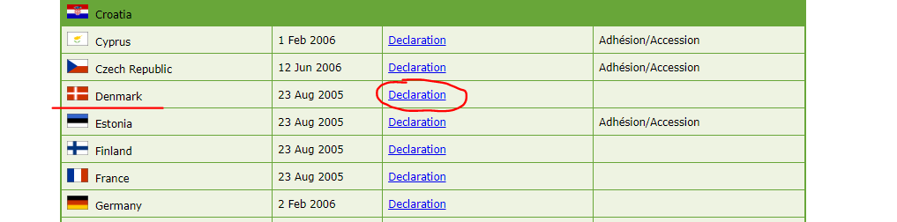

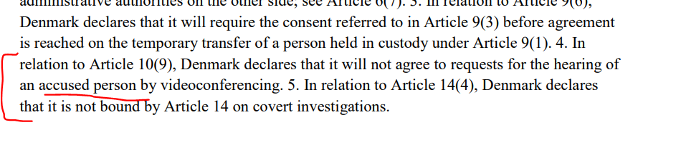
2. Een Bulgaarse rechterlijke autoriteit wenst per teleconferentie een getuige te horen die zich in Ierland bevindt. Welk rechtsinstrument dient zij te gebruiken?

Door wederom de uitvoeringsstatus te controleren, zien we dat Bulgarije de Richtlijn 2014/41 betreffende EOB heeft omgezet, maar dat Ierland niet deelneemt en volgens Overweging (44) van dezelfde Richtlijn niet door dit rechtsinstrument wordt verbonden.

Dit betekent dat we een instrument betreffende wederzijdse rechtshulp dienen te identificeren dat van toepassing is op beide LS’en.
In ons voorbeeld voor Bulgarije en Ierland, is de Overeenkomst van 29 mei 200 betreffende de wederzijdse rechtshulp in strafzaken tussen de lidstaten van de Europese Unie van toepassing (het verhoor per videoconferentie van een getuige wordt bepaald in artikel 10 van de Overeenkomst van 2000) omdat deze werd ondertekend, bekrachtigd en van kracht is in beide landen. De Overeenkomst van 200 is in Ierland vanaf 23 augustus 2020 van kracht.
Toch dient de Bulgaarse rechterlijke autoriteit de Verklaring te controleren die door Ierland werd gedaan in verband met de toepassing van sommige van de bepalingen van de Overeenkomst van 2000. Uit nazicht van de door Ierland gedane verklaringen concluderen we dat geen van hen de toepassing van artikel 10 van de Overeenkomst van 2000 betreft. De Overeenkomst van 2000 is dus wederom van toepassing op letter b).

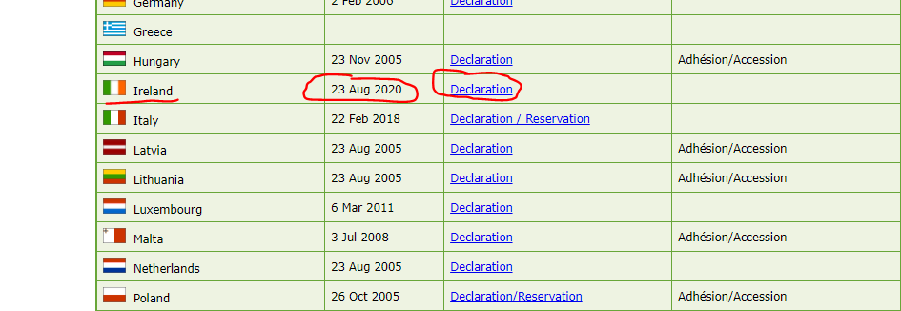

3. Een Duitse rechterlijke autoriteit wenst per videoconferentie een deskundige te horen die zich in Griekenland bevindt. Welk rechtsinstrument dient zij te gebruiken?

Uit nazicht van de bovengenoemde uitvoeringsstatus van de Richtlijn 2014/41 betreffende EOB concluderen we dat zowel Duitsland als Griekenland de Richtlijn hebben omgezet, wat inhoudt dat dit rechtsinstrument en inzonderheid de bepalingen van artikel 24 van de Richtlijn tussen de twee LS’en van toepassing zijn.
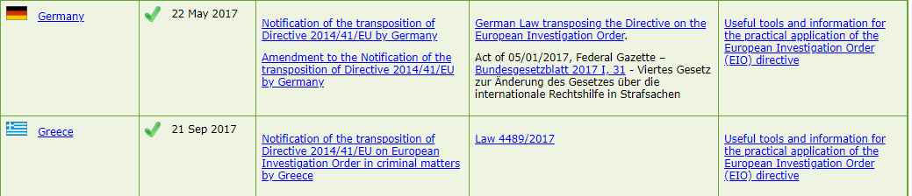

4. Een Franse rechterlijke autoriteit wenst per teleconferentie een deskundige te horen die zich in Roemenië bevindt. Welk rechtsinstrument dient zij te gebruiken?

Uit nazicht van de bovengenoemde uitvoeringsstatus van de Richtlijn 2014/41 betreffende EOB, concluderen we wederom dat zowel Duitsland als Griekenland de Richtlijn hebben omgezet, wat inhoudt dat dit rechtsinstrument van toepassing is tussen de twee LS’en en inzonderheid de bepalingen van artikel 24 van de Richtlijn.
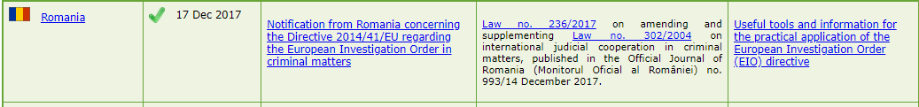

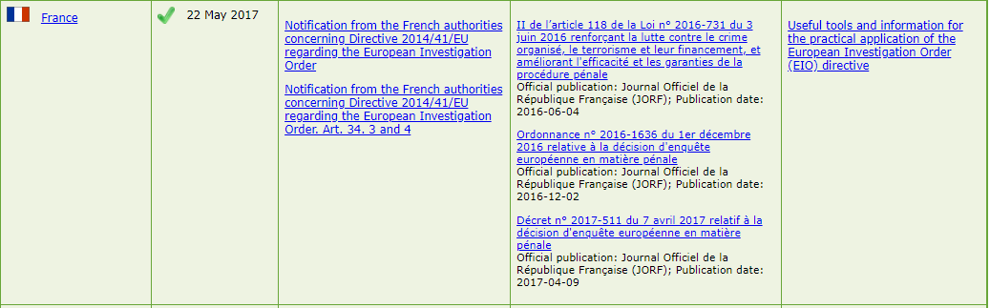

5. Een Kroatische rechterlijke autoriteit wenst een beschuldigde persoon in Denemarken te dagvaarden. Welk rechtsinstrument dient zij te gebruiken?

Vooreerst dient opgemerkt te worden, dat dit geen onderzoeksmaatregel betreft waar door de Kroatische rechterlijke autoriteit om werd verzocht, wat inhoudt dat dit buiten het toepassingsgebied van de Richtlijn 2014/41 betreffende EOB valt. Dus hoeven we de uitvoeringsstatus van de Richtlijn niet te controleren.
We dienen een instrument betreffende wederzijdse rechtshulp te identificeren dat van toepassing is op beide LS’en.
Aangezien het leden van de Europese Unie betreft, controleren we eerst of de Overeenkomst van 2000 (artikel 5 bepaalt de toezending en uitreiking van gerechtelijke stukken) in beide LS’en van kracht is. Daarvoor controleren we de bovengenoemde bekrachtigingstabel voor de Overeenkomst van 2000. We zien dat de Overeenkomst van 2000 voor Denemarken van kracht is maar dat dit niet voor Kroatië geldt.
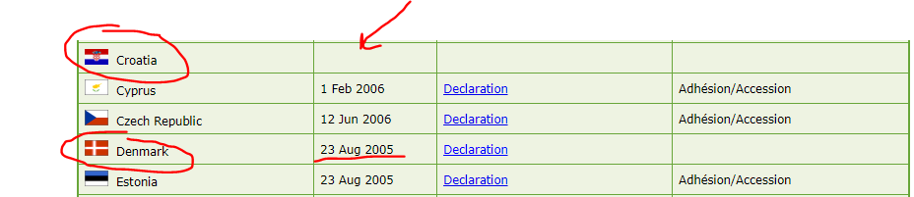

We dienen een ander instrument betreffende wederzijdse rechtshulp te identificeren dat op beide LS’en van toepassing zou kunnen zijn.
Artikel 7 van het Europees Verdrag aangaande de wederzijdse rechtshulp in strafzaken (Verdrag van 1959) bepaalt de betekening van processtukken en rechterlijke beslissingen - Verschijning van getuigen, deskundigen en verdachten. We dienen te controleren of dit rechtsinstrument in beide LS’en van kracht is.
Daarvoor gaan we naar het Bureau van de Verdragen op de website van de Raad van Europa en zoeken naar ondertekeningen en bekrachtigingen van het Verdrag van 1959

De lijst van landen die ondertekend hebben is hier beschikbaar.

We zien hieronder dat het Verdrag van 1959 in beide LS’en van kracht is. Toch dient de Spaanse rechterlijke autoriteit de Voorbehouden (VB) en Verklaringen (VK) te controleren die door Denemarken werden gedaan in verband met de toepassing van sommige bepalingen van de Overeenkomst van 1959.
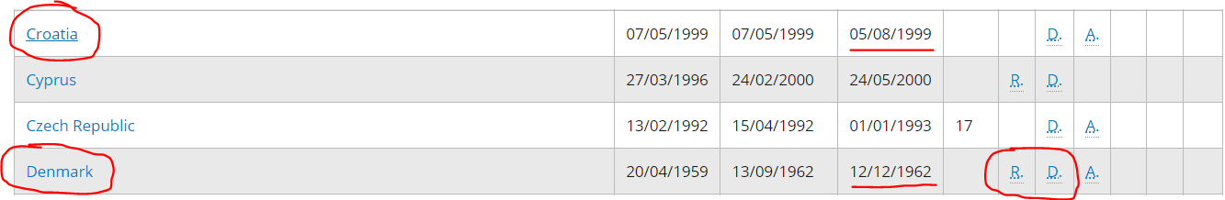

Hieronder staan de door Denemarken gedane voorbehouden en verklaringen hoe artikel 7 van het Verdrag van 1959 zal worden toegepast (wijze, deadline).
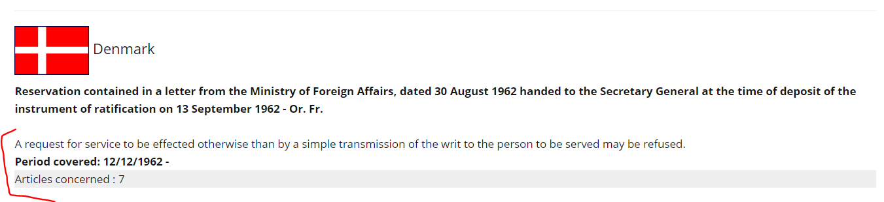
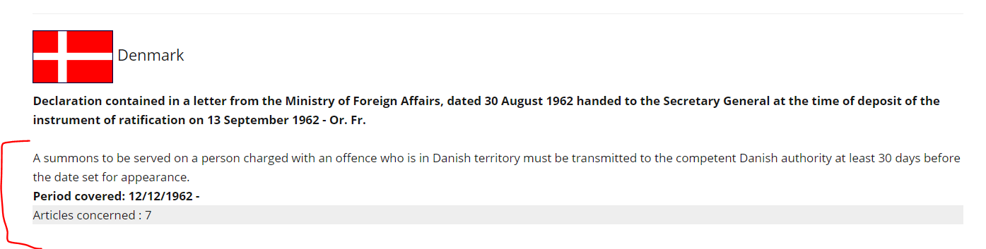

6. Een Ierse rechterlijke autoriteit wenst een getuige in Griekenland te dagvaarden. Welk rechtsinstrument dient zij te gebruiken?

Dit is opnieuw geen door de Ierse rechterlijke autoriteit gevraagde onderzoeksmaatregel, wat inhoudt dat dit buiten het toepassingsgebied van de Richtlijn 2014/41 betreffende EOB valt. Dus hoeven we de uitvoeringsstatus van de Richtlijn niet te controleren (Ierland wordt ook niet door de Richtlijn verbonden).
Dit betekent dat we een instrument betreffende wederzijdse rechtshulp dienen te identificeren dat voor beide LS’en van toepassing is.
Aangezien het leden van de Europese Unie betreft, controleren we eerst of de Overeenkomst van 2000 (artikel 5 bepaalt de toezending en uitreiking van gerechtelijke stukken) in beide LS’en van kracht is. Daarvoor controleren we de bovengenoemde bekrachtigingstabel. We zien dat voor Ierland de Overeenkomst van 2000 van kracht is, wat niet het geval is voor Griekenland.
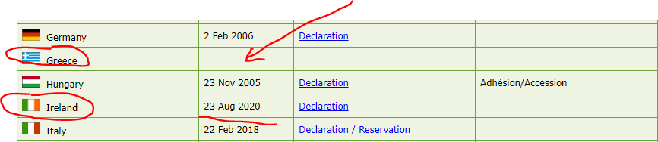

Dit betekent dat we een ander instrument betreffende wederzijdse rechtshulp dienen te identificeren dat op beide LS’en van toepassing zou kunnen zijn.
Artikel 7 van het Europees Verdrag aangaande de wederzijdse rechtshulp in strafzaken (Verdrag van 1959) bepaalt de betekening van processtukken en rechterlijke beslissingen - Verschijning van getuigen, deskundigen en verdachten. We dienen te controleren of dit rechtsinstrument in beide LS’en van kracht is.
Zoals vermeld bij letter e) gaan we naar het Bureau van de Verdragen op de website van de Raad van Europa en zoeken naar ondertekeningen en bekrachtigingen van het Verdrag van 1959.
We zien hieronder dat het Verdrag van 1959 in beide LS’en van kracht is. Toch dient de Ierse rechterlijke autoriteit de door Griekenland gedane Voorbehouden (VB) te controleren die door Ierland werden gedaan in verband met de toepassing van sommige van de bepalingen van de Overeenkomst van 1959. Na controle van de door Griekenland gedane Voorbehouden merken we op dat geen van hen de toepassing van artikel 7 van de Overeenkomst van 1959 betreft.
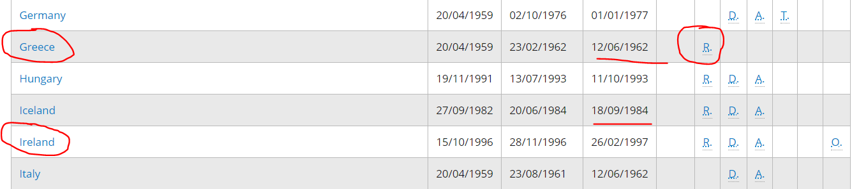

7. Een Roemeense rechterlijke autoriteit wenst per videoconferentie een getuige te horen die zich in Denemarken bevindt. Welk rechtsinstrument dient zij te gebruiken?

Hoewel het een onderzoeksmaatregel betreft, is Richtlijn 2014/41 niet van toepassing, daar Georgië geen lid van de Europese Unie is. Dus dienen we wederom de website van het Bureau van de Verdragen - Raad van Europa te raadplegen.
Verhoor per videoconferentie van een getuige wordt bepaald in artikel 9 van het Tweede Aanvullend Protocol bij het Europees Verdrag aangaande de wederzijdse rechtshulp in strafzaken (Verdrag nr. 182 - Straatsburg, 8 november 2001).

We zien dat dit Tweede Aanvullend Protocol zowel in Roemenië als in Georgië van kracht is. Dit protocol geldt dus als het rechtsinstrument voor de WRH tussen beide landen.
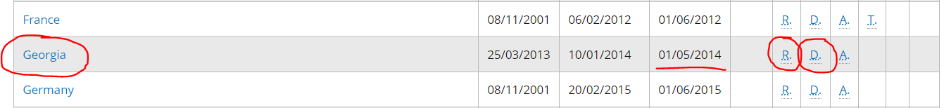

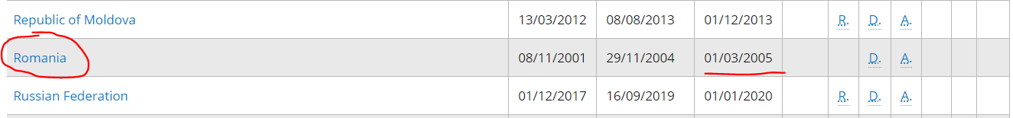

Nu dient de Roemeens rechterlijke autoriteit de Voorbehouden (VB) en Verklaringen (VK) te controleren die door Georgië werden gedaan in verband met de toepassing van sommige bepalingen van het Tweede Aanvullend Protocol bij Verdrag van 1959. Bij controle ervan merken we op dat geen van hen de toepassing van artikel 9 van het Tweede Aanvullend Protocol bij het Verdrag van 1959 betreft.

8. Een Bulgaarse rechterlijke autoriteit wenst een getuige in Noorwegen te dagvaarden. Welk rechtsinstrument dient zij te gebruiken?

Eerst dient te worden gecontroleerd of de Richtlijn 2014/41 betreffende EOB al dan niet van toepassing is op dit welbepaalde geval.
Vervolgens, hoewel Noorwegen geen lid van de Europese Unie is, zijn sommige bepalingen van de Overeenkomst van 2000 alsnog van toepassing voor wat Noorwegen en IJsland in verband met de EU betreft volgens de Overeenkomst tussen de Europese Unie en de Republiek IJsland en het Koninkrijk Noorwegen inzake de toepassing van een aantal bepalingen van de Overeenkomst van 29 mei 2000 betreffende wederzijdse rechtshulp in strafzaken tussen de lidstaten van de Europese Unie en het bijbehorende protocol van 2001.
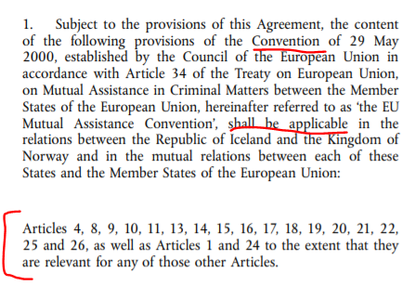
We merken op dat artikel 5 betreffende de toezending van gerechtelijke stukken niet wordt vermeld in artikel 1, lid 2 van de bovengenoemde Overeenkomst, wat inhoudt dat de Overeenkomst van 2000 niet geldt als het rechtsinstrument voor de WRH tussen beide landen.
We herinneren eraan dat artikel 7 van het Verdrag van 1959 de toezending van gerechtelijke stukken betreft, dus vestigen we hier onze aandacht op. We zien dat het Verdrag van 1959 in beide landen van kracht is. Toch dient de Bulgaarse rechterlijke autoriteit de Voorbehouden (VB) en Verklaringen (VK) te controleren die door Noorwegen werden gedaan in verband met de toepassing van sommige van de bepalingen van de Overeenkomst van 1959.

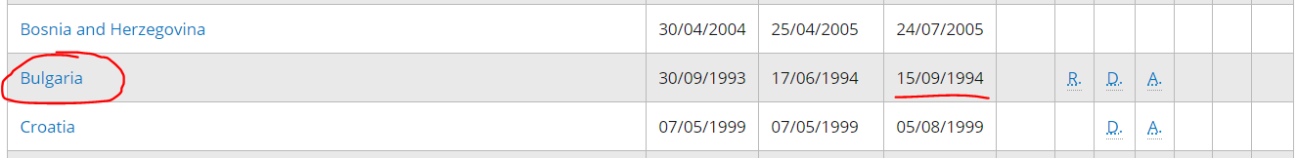

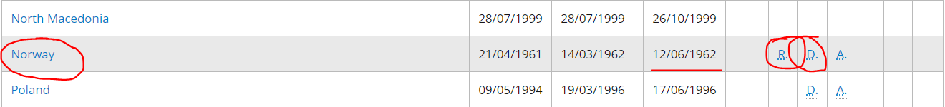

Hieronder staan de Voorbehouden en Verklaringen die door Noorwegen bij het Verdrag van 1959 betreffende de toepassing van artikel 7 werden gedaan.
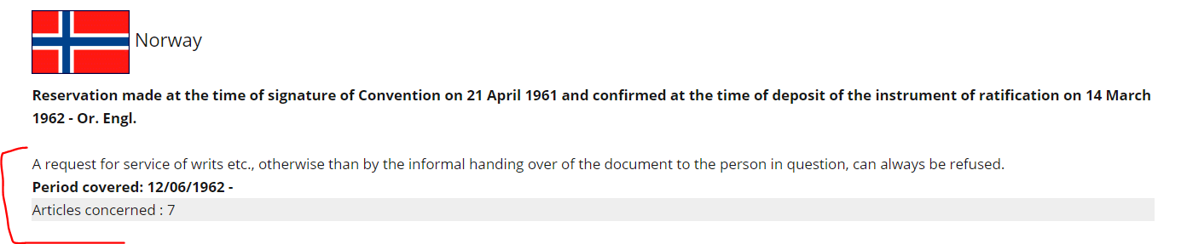
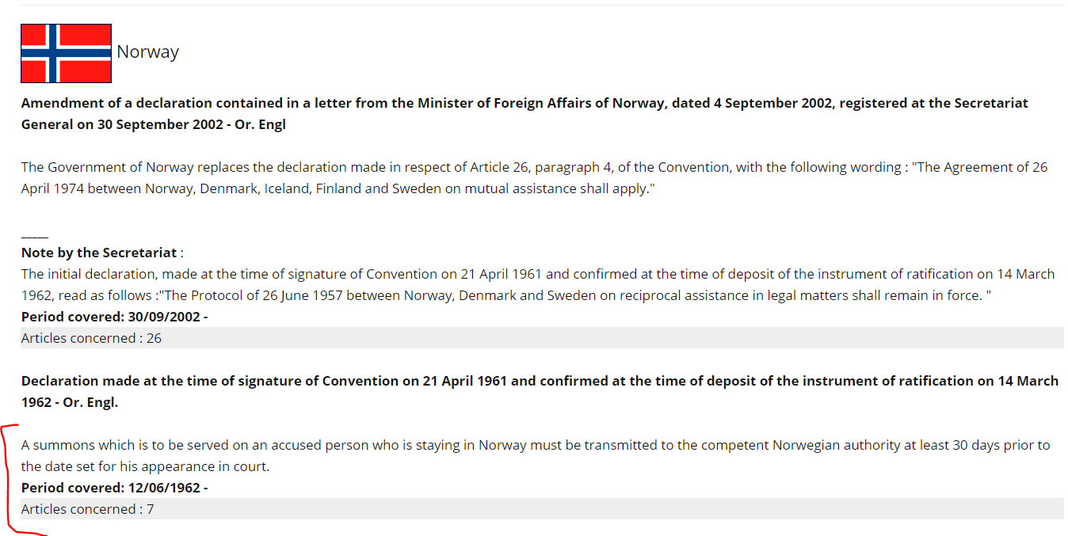

9. Een Duitse rechterlijke autoriteit wenst per videoconferentie een getuige te horen die zich in Zwitserland bevindt. Welk rechtsinstrument dient zij te gebruiken?

Opnieuw dient eerst te worden gecontroleerd of de Richtlijn 2014/41 betreffende EOB niet van toepassing is op dit welbepaalde geval.
En vervolgens of de Overeenkomst van 2000 ook al dan niet van toepassing is.
Het verhoor per videoconferentie van een getuige wordt bepaald in artikel 9 van het Tweede Aanvullend Protocol bij het Europees Verdrag aangaande de wederzijdse rechtshulp in strafzaken (Verdrag nr. 182 - Straatsburg, 8 november 2001). De link staat hieronder:
https://www.coe.int/en/web/conventions/full-list/-/conventions/treaty/182
We zien dat dit Protocol van kracht is in zowel Duitsland als Zwitserland. Dit protocol geldt dus als het rechtsinstrument voor de WRH tussen beide landen.
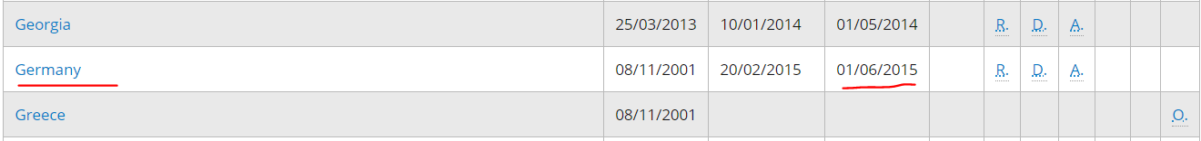

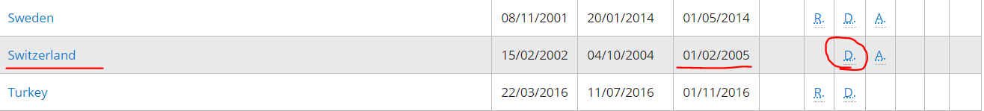
Nu dient de Duitse rechterlijke autoriteit de Verklaringen (VK) te controleren die door Zwitserland werden gedaan in verband met de toepassing van sommige van de bepalingen van het Tweede Aanvullend Protocol van het Verdrag van 1959. Bij controle ervan merken we op dat geen van hen de toepassing van artikel 9 van het Tweede Aanvullend Protocol bij het Verdrag van 1959 betreft.
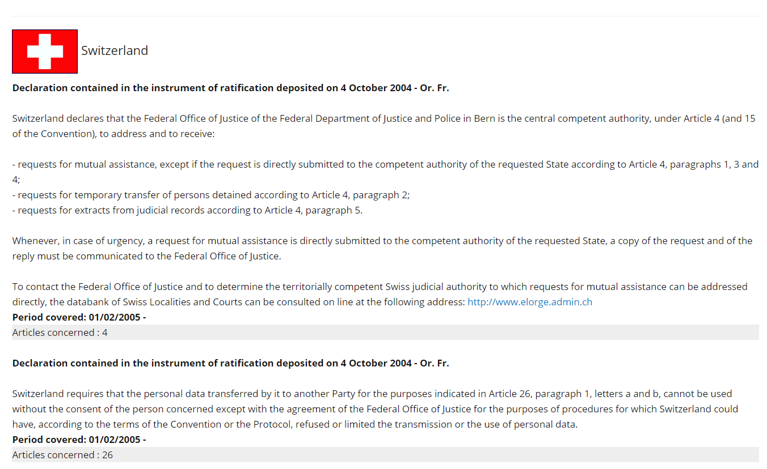

De belangrijkste punten om te onthouden bij de identificatie van het toepasselijke rechtsinstrument in het justitiële samenwerkingsproces zijn:

- Zoek altijd naar een rechtsinstrument voor justitiële samenwerking in strafzaken dat van kracht is in beide landen die bij het WRH-proces zijn betrokken.
- Controleer altijd de landen die een Overeenkomst/Verdrag (of de bijbehorende Protocollen) hebben ondertekend en controleer de mogelijke voorbehouden en verklaringen die door de aangezochte staat werden gedaan.
- Controleer de uitvoeringsstatus voor Kaderbesluiten van de Raad of Richtlijnen voor de LS’en van de Europese Unie (zie website van het EJN).
- Een uitvaardigende autoriteit gaat geen rechtsinstrument gebruiken dat door een ander werd vervangen, enkel maar omdat zij denkt dat het oude sneller werkte of dat het samenwerkingsproces soepeler verliep. Zo kan een uitvaardigende autoriteit bijvoorbeeld de Overeenkomst van 29 mei 200 betreffende de wederzijdse rechtshulp in strafzaken tussen de lidstaten van de Europese Unie niet voor de bewijsgaring gebruiken in de plaats van Richtlijn 2014/41/EU van 3 april 2014 betreffende het Europees onderzoeksbevel in een welbepaalde situatie die werd opgenomen door de Richtlijn en de Overeenkomst van 2000 (bijvoorbeeld - verhoor van een getuige per videoconferentie).
- In dit geval is, volgens artikel 34, lid 1 van de Richtlijn, de Richtlijn het toepasselijke rechtsinstrument, daar het vanaf 22 mei 2017 de overeenstemmende bepalingen van de Overeenkomst van 2000 vervangt voor de bewijsgaring (in ons bovengenoemde voorbeeld werd artikel 10 van de Overeenkomst van 2000 dus vervangen door artikel 24 van de Richtlijn 2014/41 betreffende EOB). De Overeenkomst van 2000 kan niet worden beschouwd als een multilaterale overeenkomst of regeling als bedoeld in artikel 34, lid 3 van de Richtlijn, daar het doeleinde van de Richtlijn was om deze te vervangen door een eenvoudiger en efficiënter systeem (zie zaak C-296/08 - Goicoechea – lid 54 and 55 van overeenkomstige toepassing).
- Denemarken en Ierland worden niet verbonden door de Richtlijn 2014/41 betreffende EOB.
- De Overeenkomst van 2000 is niet van kracht in Griekenland en Kroatië.

A. II. Voorbeeldscenario:
Oplossingen:
Vraag 1. Welk rechtsinstrument is van toepassing om de getuige A.B. per videoconferentie te horen? Indien het niet mogelijk is om de getuige per videoconferentie te horen, kan hij in plaats daarvan per teleconferentie worden gehoord?
Zoals in de inleidende zaak werd uiteengezet, zien we dat Roemenië de Richtlijn 2014/41 betreffende EOB heeft omgezet en dat Denemarken niet deelneemt en volgens Overweging (45) van dezelfde Richtlijn niet door dit rechtsinstrument is verbonden.
Dit houdt in dat de Overeenkomst van 29 mei 2000 betreffende de wederzijdse rechtshulp in strafzaken tussen de lidstaten van de Europese Unie van toepassing is, daar deze in beide LS’en van kracht is.
De vereisten voor het verhoor per videoconferentie van een getuige worden bepaald in artikel 10, lid 1-8 van de Overeenkomst van 2000, zolang Denemarken geen verklaringen heeft gedaan betreffende het verhoor per videoconferentie van de getuige (zie de link hieronder voor de verklaringen die door iedere staat werden gedaan).
De door iedere LS gedane verklaringen betreffende sommige bepalingen van de Overeenkomst van 2000 zijn te vinden op de website van het EJN.

De door Denemarken gedane verklaringen betreffende bepalingen van de Overeenkomst van 2000 kunnen hier worden gevonden.

Indien het, om verschillende redenen, niet mogelijk is om de getuige per videoconferentie te horen, kan het verhoor per teleconferentie worden uitgevoerd overeenkomstig de vereisten van artikel 11 van de Overeenkomst van 2000.
- Indien de bevoegde aanzoekende autoriteit uit Kroatië afkomstig is, dan is artikel 9, lid 1-7 van het Tweede Aanvullend Protocol bij het Verdrag van 1959 aangaande de wederzijdse rechtshulp in strafzaken (Straatsburg, 8 november 2001) van toepassing voor het verhoor van een getuige per video- of per teleconferentie, daar Kroatië de Overeenkomst van 29 mei 200 betreffende de wederzijdse rechtshulp in strafzaken tussen de lidstaten van de Europese Unie niet ondertekend heeft en Denemarken niet door de Richtlijn 2014/41 betreffende EOB wordt verbonden.

Vraag 2. Is het mogelijk om de verdachte J.H. per videoconferentie te verhoren?
Zoals in de inleidende zaak werd uiteengezet, heeft Roemenië de Richtlijn 2014/41 betreffende EOB omgezet maar neemt Ierland niet deel en wordt het volgens Overweging (44) van dezelfde Richtlijn niet verbonden door dit rechtsinstrument.
Zowel Roemenië als Ierland hebben de Overeenkomst van 2000 ondertekend en bekrachtigd en de Overeenkomst is op 23.08.2020 voor Ierland van kracht geworden.
Dit houdt in dat de Overeenkomst van 29 mei 2000 betreffende de wederzijdse rechtshulp in strafzaken tussen de lidstaten van de Europese Unie van toepassing is, daar beide LS’en deze hebben ondertekend en bekrachtigd.
De vereisten voor het verhoor per videoconferentie van een verdachte worden bepaald in artikel 10, lid 9 van de Overeenkomst van 2000, zolang Ierland geen verklaringen heeft gedaan betreffende het verhoor per videoconferentie van getuigen (zie de link hieronder voor de verklaringen die door iedere staat werden gedaan).

De door iedere LS gedane verklaringen betreffende sommige bepalingen van de Overeenkomst van 2000 kunnen worden geraadpleegd op de website van het EJN.

De door Ierland gedane verklaringen betreffende bepalingen van de Overeenkomst van 2000 kunnen hier worden geraadpleegd.

Indien de bevoegde aanzoekende autoriteit uit Kroatië afkomstig is, dan is artikel 9, lid 8 van het Tweede Aanvullend Protocol bij het Verdrag van 1959 aangaande de wederzijdse rechtshulp in strafzaken (Straatsburg, 8 november 2001) van toepassing voor het verhoor van een verdachte per tele- of per videoconferentie, daar Kroatië de Overeenkomst van 29 mei 2000 betreffende de wederzijdse rechtshulp in strafzaken tussen de lidstaten van de Europese Unie niet ondertekend heeft en Ierland niet door de Richtlijn 2014/41 betreffende EOB is verbonden.

Vraag 3. Duid de bevoegde aangezochte autoriteiten in Denemarken en Ierland en de vereiste toezendingskanalen aan.
RC => Roemenië (of een andere LS met uitzondering van Kroatië en Griekenland) - Denemarken
Volgens artikel 6, lid 1 van de Overeenkomst van 2000, dienen verzoeken voor wederzijdse hulp schriftelijk te worden gedaan, of op zodanige wijze dat dit schriftelijk kan worden vastgelegd en de uitvoerende staat de echtheid ervan kan vaststellen en deze verzoeken worden rechtstreeks gedaan tussen de rechterlijke autoriteiten die territoriaal bevoegd zijn voor de indiening en uitvoering ervan en op dezelfde wijze beantwoord, tenzij dit in dit artikel anders is bepaald.
De bevoegde aangezochte autoriteit kan aan de hand van de Atlas op de website van EJN worden geïdentificeerd.
We kiezen het land - Denemarken, de nodige onderzoeksmaatregel - 703. Getuigen horen per videogesprek, kiezen vervolgens Alle andere aangelegenheden (dit is niet het geval voor ernstige economische misdrijven, geld witwassen), het toepasselijke rechtsinstrument, de Overeenkomst van 2000 en voegen de stad - Aarhus - toe. Dit zou ons de bevoegde autoriteit moeten geven waar de RC rechtstreeks naartoe dient te worden gezonden (zie stappen hieronder).

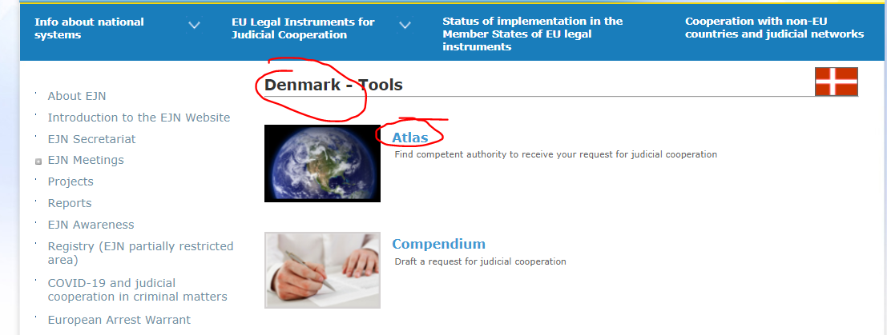

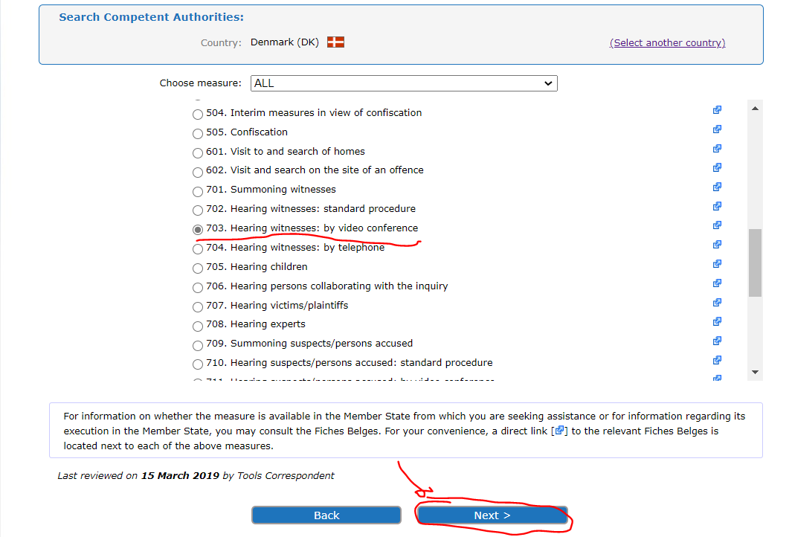
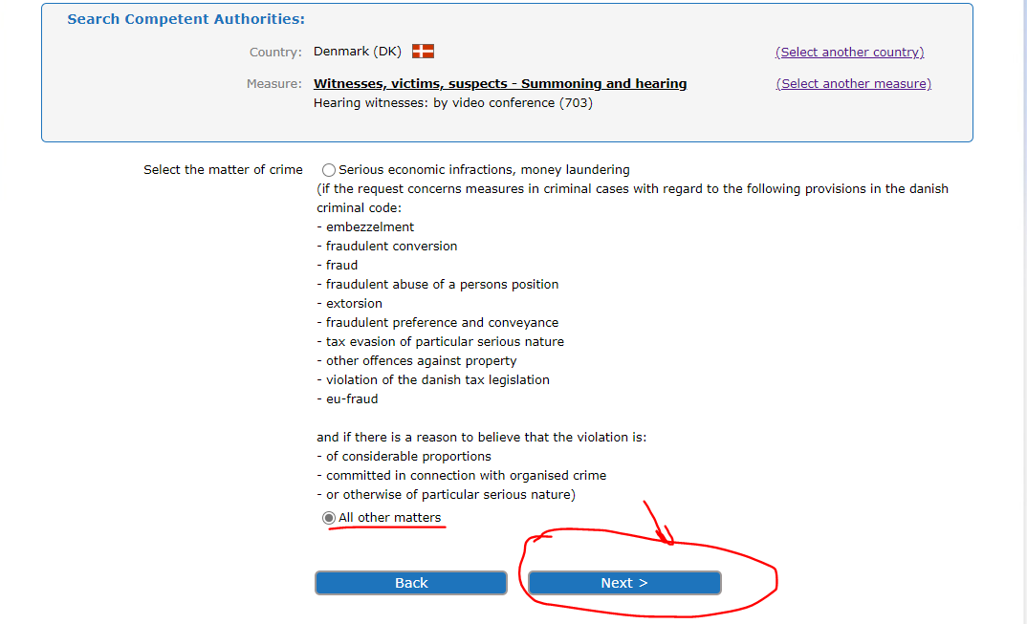

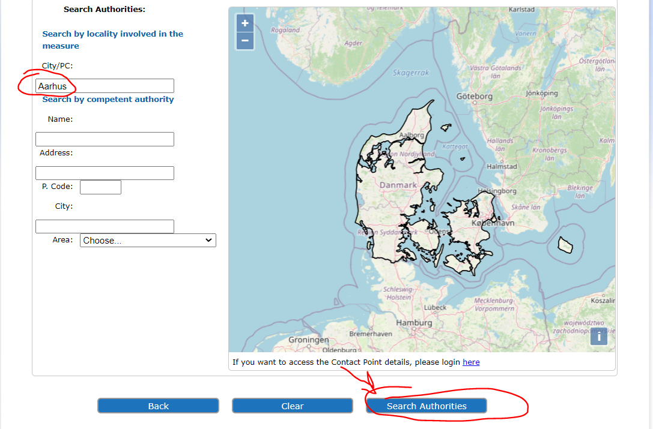

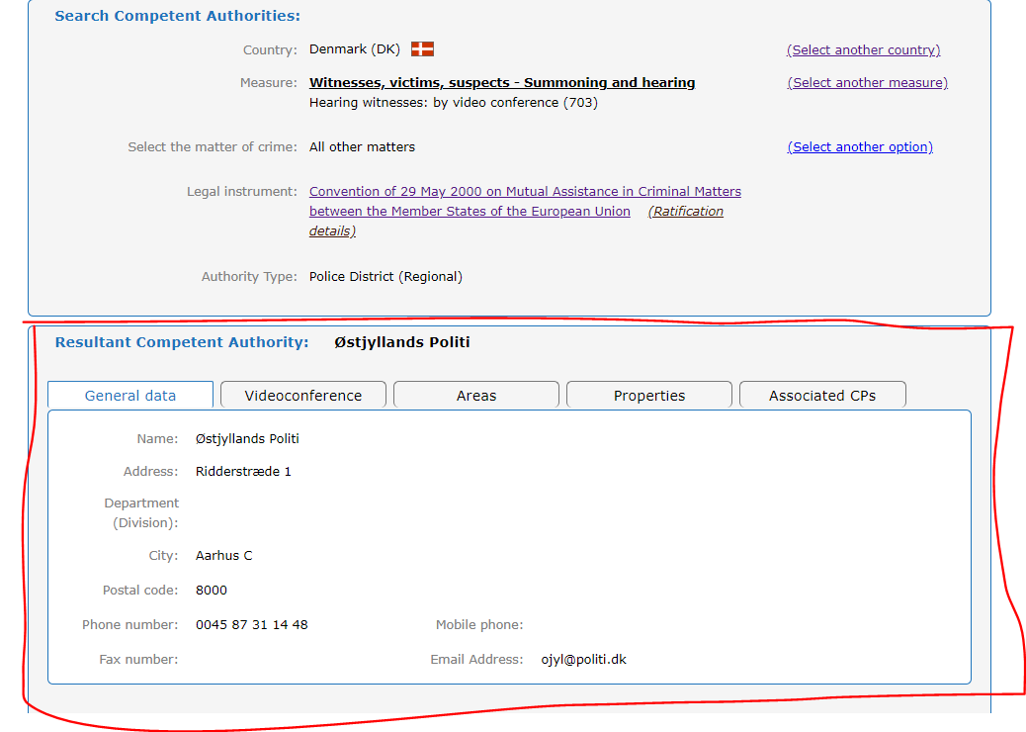

Na toezending van de RC naar deze bevoegde autoriteit, zullen de aanzoekende en aangezochte autoriteit met elkaar in contact treden om alle technische bijzonderheden voor dit verhoor te regelen.
In het geval van Kroatië is artikel 4 van het Tweede Aanvullend Protocol bij het Europees Verdrag van 1959 aangaande de wederzijdse rechtshulp in strafzaken van toepassing, behalve uiteraard indien er geen gunstigere bilaterale overeenkomst tussen de twee landen bestaat (MvJ naar MvJ-kanaal).
RC => Roemenië (of een andere LS met uitzondering van Griekenland en Kroatië) - Ierland
Volgens artikel 6, lid 1 van de Overeenkomst van 2000, dienen verzoeken om wederzijdse hulp schriftelijk te worden gedaan, of op zodanige wijze dat dit schriftelijk kan worden vastgelegd en de uitvoerende staat de echtheid ervan kan vaststellen en deze verzoeken worden rechtstreeks gedaan tussen de rechterlijke autoriteiten die territoriaal bevoegd zijn voor de indiening en uitvoering ervan en op dezelfde wijze zijn beantwoord, behoudens andersluidende bepaling in het onderhavige artikel.
Onverminderd het bepaalde in lid 1 kunnen het Verenigd Koninkrijk en Ierland bij de in artikel 27, lid 2, bedoelde kennisgeving verklaren dat tot hen gerichte verzoeken en mededelingen, zoals in de verklaring nader omschreven is, door tussenkomst van hun respectieve centrale autoriteiten moeten worden verzonden. Deze lidstaten kunnen te allen tijde door middel van een nieuwe verklaring het toepassingsgebied van een dergelijke verklaring beperken teneinde de rechtsgevolgen van lid 1 te verruimen. Zij moeten zulks doen wanneer de bepalingen inzake wederzijdse rechtshulp in strafzaken van de Schengenuitvoeringsovereenkomst voor hen in werking treden (artikel 6, lid 3 van de Overeenkomst van 2000).
Ierland deed een verklaring over dit artikel en dus dienen alle inkomende verzoeken naar de Minister voor Justitie en Gelijkheid in diens hoedanigheid van Centrale Autoriteit te worden gestuurd (zie hieronder).

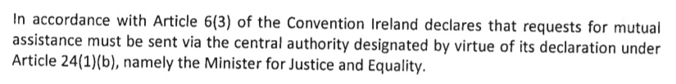
Om deze reden dient het verzoek om wederzijdse hulp schriftelijk door het Ministerie van Justitie van Roemenië (aanzoekende autoriteit) aan het Ministerie van Justitie en Gelijkheid van Ierland (als aangezochte Centrale Autoriteit) te worden gericht en dient via dezelfde kanalen te worden teruggezonden.

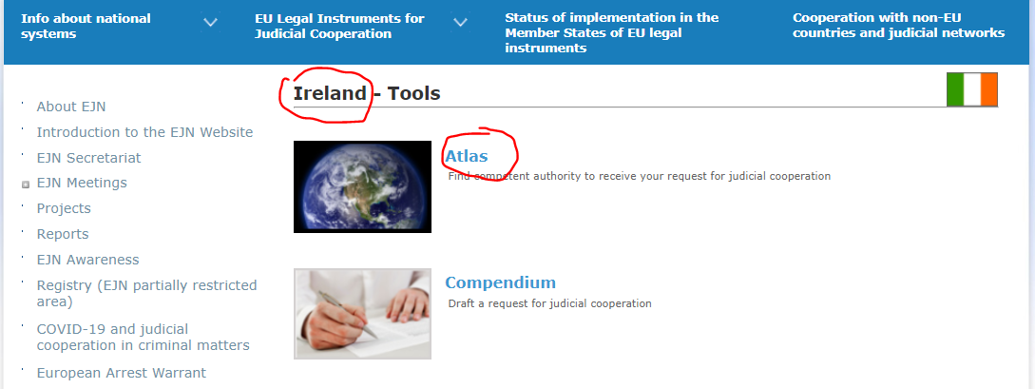

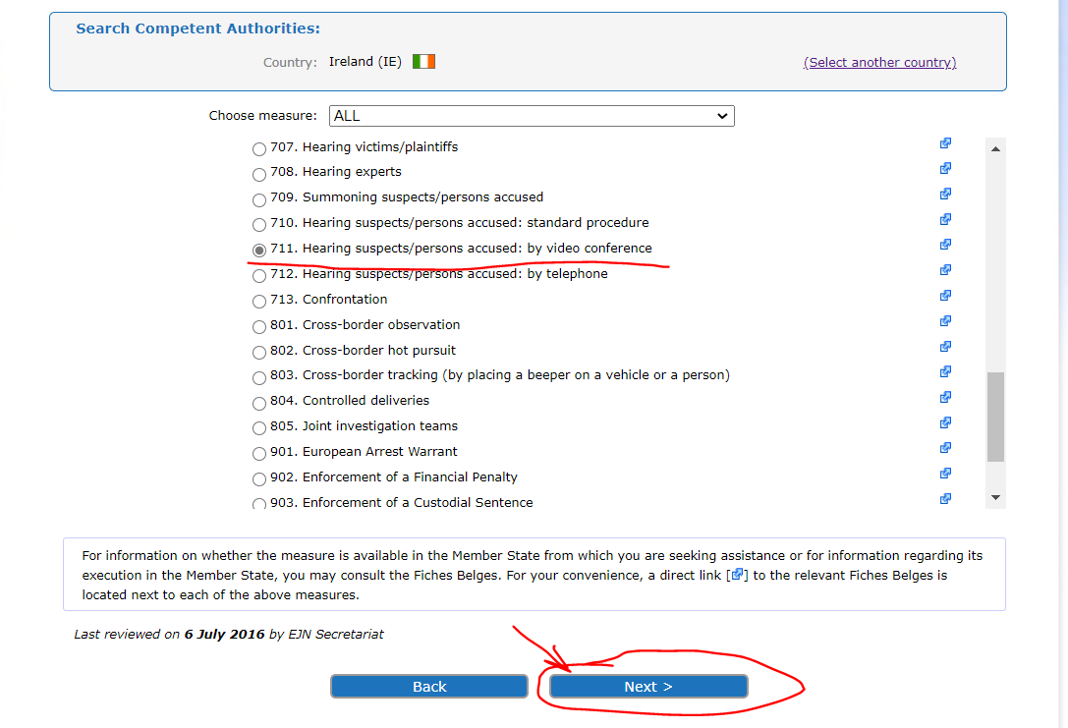

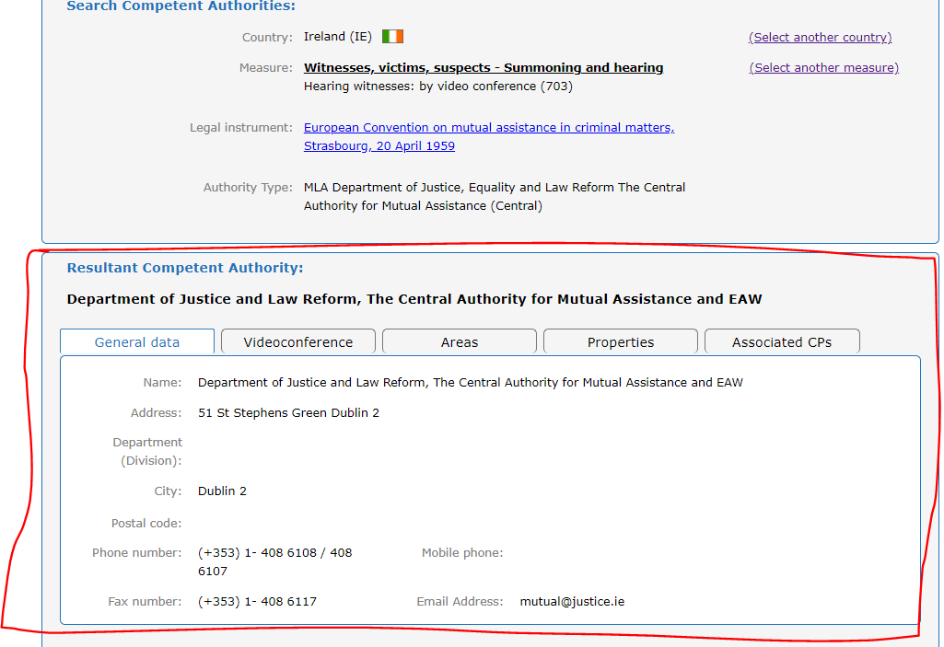

Vraag 4. Welk formulier dient de aanzoekende rechterlijke autoriteit voor de RC te gebruiken bij de aanvraag voor het verhoor per videoconferentie of teleconferentie?
Er is noch in de Overeenkomst van 2000 noch in het Verdrag van 1959 en de bijbehorende protocollen een specifiek formulier te vinden voor de RC dat door de aanzoekende autoriteit aan de aangezochte autoriteit dient te worden gezonden
De aanzoekende autoriteit heeft geworsteld met het opstellen van verschillende formulieren van een RC die naar de aangezochte autoriteit dienen te worden gezonden. En dat is geen eenvoudige taak!
Om deze reden bestaat op de website van EJN in de Sectie - Compendium - de mogelijkheid om een RC op te stellen naargelang de aangezochte autoriteit in een EU-lidstaat, Noorwegen of in een niet-EU-lidstaat is gevestigd.

Een Gebruikershandleiding van het Compendium is beschikbaar op dezelfde webpagina.

Vraag 5. Vul de nodige RC's in voor het verhoor van de getuige en verdachte.
De deelnemers zullen een RC moeten invullen om een getuige en/of verdachte door WRH te (ver)horen.
Opmerkingen bij de indiening van RC’s voor het verhoor van getuigen en verdachten
- Vul bij de indiening van het verzoek om wederzijdse rechtshulp in de sectie - Aanzoekende autoriteit - alle bijzonderheden in van een nationale rechterlijke autoriteit die bevoegd is om de in het voorbeeldscenario opgenomen misdrijven te onderzoeken van het land waar het seminarie plaatsvindt (!!! Enkel indien het seminarie in Roemenië plaatsvindt, zal de aanzoekende autoriteit dezelfde als die in het voorbeeldscenario blijven !!!)
- Sectie - Autoriteit die het verzoek ontvangt - zal worden ingevuld met de informatie van vraag c).
- Sectie - Aangezochte maatregel - Hangt af van de keuze tussen RC: 703. Getuigen horen: per videogesprek of 711. Verdachten/aangeklaagde personen horen: per videogesprek.
- Sectie - Betrokken personen - Gelieve de bijzonderheden van de twee verdachten en de getuige in te vullen (persoon 1, 2 en 3). Voeg willekeurige bijzonderheden toe indien die in het scenario ontbreken.
- Sectie - Spoed / Geheimhouding - Vul Ja of Nee in afhankelijk van uw nationale bepaling. Indien u Ja invult in een van de twee vakken, zullen de deelnemers aangeven of er een procedurele deadline is en wat de reden is voor de spoed of geheimhouding.
- Sectie - Juridische basis van het verzoek - afhankelijk van de RC:
- voor de RC - Getuigen horen: per videogesprek is dat de Overeenkomst van 2000 (met uitzondering van Kroatië, waar als juridische basis het Tweede Aanvullend Protocol bij het Europees Verdrag aangaande de wederzijdse rechtshulp in strafzaken (Straatsburg, 8 november 2001) geldt,
- voor de RC - Verdachten/aangeklaagde personen horen: per videogesprek is dat de Overeenkomst van 2000.
Indien er een bilateraal/multilateraal verdrag bestaat tussen uw land en de aangezochte staat uit het voorbeeldscenario, zullen de deelnemers de/het verdrag/overeenkomst of enig ander internationaal instrument vermelden dat tussen beide landen bestaat.
- Bij het invullen van de sectie - Feiten en juridische onderbouwing - zullen de deelnemers de nationale bepalingen invullen die van toepassing zijn op de in het voorbeeldscenario omschreven feiten.
- Bij het invullen van de sectie - Speciale formaliteiten die volgens de wet van de verzoekende staat vereist zijn - zullen de deelnemers de formaliteiten krachtens nationaal recht invullen in verband met het verhoor van (eventuele) getuigen of verdachten.
- In de sectie - Andere betrokken autoriteiten - zullen de deelnemers de (eventuele) autoriteit/autoriteit krachtens nationaal recht invullen. De deelnemers zullen de rol van deze autoriteiten aanduiden of, indien deze laatsten daarom verzoeken, hen bijstaan bij de uitvoering van het verzoek.
- In de sectie - Specifieke benodigde informatie in geval van verzoek om verhoren via videoconferentie - zullen de deelnemers alle informatie betreffende hun rechterlijke autoriteit invullen of fictieve informatie (indien deze niet bekend is) voor de verzoekende autoriteit en willekeurige informatie voor de aangezochte autoriteit alsook niet in het voorbeeld verstrekte informatie voorafgaand aan vergadering.
- In de sectie Bijlagen, indien deze wordt ingevuld, gelieve de naam van de bijlage te vermelden.
- Voor de sectie - Handtekening / Officiële stempel - vullen de deelnemers een willekeurige naam en positie in.

Vraag 6. Zijn er termijnen voor de uitvoering van de WRH door de bevoegde aangezochte autoriteiten?
Anders dan de Richtlijn 2014/41/EU betreffende het Europees onderzoeksbevel in strafzaken, waarin uitdrukkelijke termijnen voor erkenning of tenuitvoerlegging werden bepaald (zie artikel 12), bepalen noch de Overeenkomst van 2000 noch het Tweede Aanvullend Protocol bij het Europees Verdrag aangaande de wederzijdse rechtshulp in strafzaken dergelijke termijnen voor de tenuitvoerlegging van een RC.
In het algemeen dienen verzoeken zo snel mogelijk en, indien mogelijk, binnen de door de uitvaardigende autoriteit gestelde termijnen te worden ingewilligd.
- Overeenkomst betreffende de wederzijdse rechtshulp in strafzaken tussen de lidstaten van de Europese Unie en het bijbehorende protocol (Overeenkomst van 2000).
Artikel 4, lid 2 bepaalt dat de aangezochte lidstaat zo spoedig mogelijk aan het verzoek om rechtshulp voldoet en daarbij zoveel mogelijk rekening houdt met de door de verzoekende lidstaat aangegeven procedurele en andere termijnen.
Indien te verwachten valt dat niet binnen de door de verzoekende lidstaat gestelde termijn aan het verzoek kan worden voldaan, delen de autoriteiten van de aangezochte lidstaat onverwijld mee hoeveel tijd zij nodig achten voor de uitvoering van het verzoek. De autoriteiten van de verzoekende lidstaat geven onverwijld te kennen of het verzoek desalniettemin wordt gehandhaafd. De autoriteiten van de aanzoekende en de aangezochte lidstaat kunnen vervolgens afspreken welk gevolg aan het verzoek zal worden verleend (artikel 4, lid 4).

- Tweede Aanvullend Protocol bij het Europees Verdrag aangaande de wederzijdse rechtshulp in strafzaken
Er werden in het Verdrag geen termijnen voor de tenuitvoerlegging van een RC bepaald, wat inhoudt dat de verzoeken zo snel mogelijk en, indien mogelijk, binnen de door de uitvaardigende autoriteit gestelde termijnen ten uitvoer dienen te worden gelegd.

Vraag 7. Welke regels en vereisten zullen van toepassing zijn op het verhoor van de getuige of verdachte?
Om de toelaatbaarheid van het verkregen bewijs te waarborgen, neemt de aangezochte staat de door de aanzoekende staat uitdrukkelijk aangegeven vormvoorschriften en procedures in acht, mits deze niet strijdig zijn met de fundamentele rechtsbeginselen van de aangezochte staat.

- Verhoor per videoconferentie van de getuige => artikel 10 van de Overeenkomst van 2000

Voorwaarden, regels en toepasselijke vereisten:
- De getuige bevindt zich op het grondgebied van de ene lidstaat en dient te worden verhoord door de rechterlijke autoriteiten van een andere lidstaat.
- Het is niet wenselijk of mogelijk dat de te verhoren persoon in persoon op het grondgebied van de aanzoekende LS verschijnt.
- De aangezochte lidstaat stemt in met een verhoor per videoconferentie, op voorwaarde dat het gebruik van videoconferentie procedure niet strijdig is met fundamentele beginselen van zijn recht.
- De rechterlijke autoriteit van de aangezochte lidstaat dagvaardt de betrokkene volgens de wettelijke voorschriften van die lidstaat.
- Bij het verhoor is een rechterlijke autoriteit van de aangezochte lidstaat aanwezig, indien nodig bijgestaan door een tolk. Deze rechterlijke autoriteit draagt zorg voor de vaststelling van de identiteit van de te verhoren persoon en ziet er voorts op toe dat de fundamentele beginselen van het recht van de aangezochte lidstaat in acht worden genomen.
- Indien de rechterlijke autoriteit van de aangezochte lidstaat van oordeel is dat fundamentele beginselen van het recht van die lidstaat tijdens het verhoor worden geschonden, treft zij onverwijld de nodige maatregelen opdat het verhoor met inachtneming van die beginselen wordt voortgezet;
- De bevoegde autoriteiten van de verzoekende en de aangezochte lidstaat komen zo nodig maatregelen overeen ter bescherming van de te verhoren persoon;
- Het verhoor wordt rechtstreeks door of onder leiding van de rechterlijke autoriteit van de verzoekende lidstaat afgenomen overeenkomstig het nationale recht van die lidstaat;
- Op verzoek van de verzoekende lidstaat of de te verhoren persoon draagt de aangezochte lidstaat er zorg voor dat de te verhoren persoon zo nodig wordt bijgestaan door een tolk;
- De te verhoren persoon kan een beroep doen op de verschoningsrechten die hij krachtens de wetgeving van de aangezochte lidstaat of de verzoekende lidstaat zou hebben.
- De rechterlijke autoriteit van de aangezochte lidstaat stelt na afloop van het verhoor een proces-verbaal van het verhoor op, waarin de datum en de plaats van het verhoor, de identiteit van de verhoorde persoon, de identiteit en de hoedanigheid van alle andere personen die in de aangezochte lidstaat aan het verhoor hebben deelgenomen, eventuele eedafleggingen alsmede de technische omstandigheden waaronder het verhoor heeft plaatsgevonden, worden aangegeven.
- Dit document wordt door de bevoegde autoriteit van de aangezochte lidstaat aan de bevoegde autoriteit van de verzoekende lidstaat toegezonden.
- De kosten van het tot stand brengen van de videoverbinding, de kosten van het functioneren van de verbinding in de aangezochte lidstaat, de beloning van de door die lidstaat ter beschikking gestelde tolken en de vergoeding aan de getuigen en deskundigen, met inbegrip van hun reiskosten in de aangezochte lidstaat, worden door de verzoekende lidstaat aan de aangezochte lidstaat terugbetaald, tenzij laatstbedoelde lidstaat afstand doet van de terugbetaling van deze kosten dan wel van een gedeelte daarvan.

- Verhoor per videoconferentie van de getuige => artikel 9, lid 1-7 van het Tweede Aanvullend Protocol van het Europees Verdrag aangaande de wederzijdse rechtshulp in strafzaken

Voorwaarden, regels en toepasselijke vereisten:
- De getuige bevindt zich op het grondgebied van de ene lidstaat en dient te worden verhoord door de rechterlijke autoriteiten van een andere lidstaat.
- Het is niet wenselijk of mogelijk dat de te verhoren persoon in persoon op het grondgebied van de aanzoekende LS verschijnt.
- De aangezochte lidstaat stemt in met een verhoor per videoconferentie, op voorwaarde dat het gebruik van videoconferentie procedure niet strijdig is met fundamentele beginselen van zijn recht.
- Verzoeken om verhoor per videoconferentie bevatten de reden waarom het niet wenselijk of mogelijk is dat de getuige of deskundige in persoon verschijnt op het verhoor, de naam van de rechterlijke autoriteit en van de personen die het verhoor afnemen.
- De rechterlijke autoriteit van de aangezochte Partij dagvaardt de betrokkene volgens de in haar wetgeving bepaalde vorm.
- Het verhoor vindt plaats in aanwezigheid van een rechterlijke autoriteit van de aangezochte Partij, indien nodig met bijstand van een tolk. Deze autoriteit is eveneens verantwoordelijk voor de identificatie van de verhoorde persoon en voor de naleving van de fundamentele rechtsbeginselen van de aangezochte Partij.
- Indien de rechterlijke autoriteit van de aangezochte Partij van oordeel is dat fundamentele beginselen van het recht van die Partij tijdens het verhoor worden geschonden, treft zij onverwijld de nodige maatregelen opdat het verhoor met inachtneming van die beginselen wordt voortgezet;
- De bevoegde autoriteiten van de verzoekende en de aangezochte Partijen komen zo nodig maatregelen overeen ter bescherming van de te verhoren persoon;
- Het verhoor wordt rechtstreeks door of onder leiding van de rechterlijke autoriteit van de verzoekende Partij afgenomen overeenkomstig het nationale recht van die lidstaat;
- De rechterlijke autoriteit van de aangezochte Partij stelt na afloop van het verhoor een proces-verbaal op met vermelding van de datum en de plaats van het verhoor, de identiteit van de verhoorde persoon, de identiteit en de hoedanigheid van alle andere personen van de aangezochte Partij die aan het verhoor hebben deelgenomen, alle eventuele eedafleggingen en de technische omstandigheden waarin het verhoor heeft plaatsgevonden.
- De bevoegde autoriteit van de aangezochte Partij zendt dit document over aan de bevoegde autoriteit van de verzoekende Partij.

- Verhoor per videoconferentie van de getuige => artikel 10, lid 9 van de Overeenkomst van 2000

De lidstaten kunnen naar eigen oordeel, waar nodig en met instemming van hun bevoegde rechterlijke autoriteiten, de bepalingen van artikel 10 van de Overeenkomst van 2000 eveneens toepassen op verhoor per videoconferentie van een persoon tegen wie een strafvervolging is ingesteld. In dat geval zijn de beslissing om de videoconferentie te houden en de wijze van uitvoering ervan onderworpen aan een regeling tussen de betrokken lidstaten, overeenkomstig hun nationale recht en de terzake doende internationale instrumenten, met inbegrip van het Europees Verdrag tot bescherming van de rechten van de mens en de fundamentele vrijheden van 1950.
Elke lidstaat kan, wanneer hij de in artikel 27, lid 2, bedoelde kennisgeving doet, verklaren dat hij de eerste alinea niet toepast. Die verklaring kan te allen tijde worden ingetrokken. Voor een dergelijk verhoor is de instemming van deze persoon vereist. Voorschriften die nodig zouden kunnen zijn voor de bescherming van de rechten van verdachten, worden door de Raad door middel van een juridisch bindend instrument vastgesteld.

Voorwaarden, regels en toepasselijke vereisten:
- De verdachte bevindt zich op het grondgebied van de ene lidstaat en dient te worden verhoord door de rechterlijke autoriteiten van een andere lidstaat.
- Het is niet wenselijk of mogelijk dat de te verhoren persoon in persoon op het grondgebied van de aanzoekende LS verschijnt.
- De aangezochte LS beschouwt het verhoor als gepast en beschikt over een akkoord voor het verhoor vanwege zijn bevoegde rechterlijke autoriteit.
- Er dient een akkoord te bestaan tussen de betrokken bevoegde rechterlijke autoriteit met betrekking tot het houden van de videoconferentie.
- Er dient een akkoord te zijn gesloten door de betrokken Partijen over de wijze waarop de videoconferentie wordt uitgevoerd.
- De toestemming van de verdachte

Straatsburg, 8.XI.2001PB L 130, 1.5.2014, p. 1–36
PB L 130, 1.5.2014, p. 1–36
2000/C 197/01
Straatsburg, 20.IV.1959

